- 已知：A = ，B = 求：[A+B]补
解： A = -11/16， B = - 7/16
真值: A = -0.1011 B = -0.0111
补码：[A]= 1.0101 [B]=1.1001
[A+B]_{补} = [A]_{补} + [B]_{补} = 1.0101 + 1.1001 = 0.1110，计算结果有溢出

2. 设机器数字长为8位（含一位符号位在内），若A = +15，B = +24，求 [A-B]_{补}并还原成真值。
解： A = +15 B = +24
真值：A= +1111 B= +11000
补码：[A]_{补} = 00001111 [B]_{补}=00011000 [-B]_{补} = 11101000
计算： [A-B]_{补} = [A]_{补} + [-B]_{补} = 00001111 + 11101000 = 11110111
转化为原码 10001001
因此真值为： -1001

3. 用IEEE754标准的32位单精度浮点数表示下列十进制数，写出16进制格式。
(1) $-6\frac{5}{8}$ (2) 64000
(1) 真值 -110.101
规格化 – 1.10101 * 2^10
符号位： 1
阶码： 10 + 1111111 = 10000001
尾数： 去掉最高位， .10101000000000000000000
组合： 1 10000001 10101000000000000000000
转16进制 1100-0000-1101-0100-0000-0000-0000-0000
0xC0D40000

(3) 真值： + 1111101000000000
规格化：+ 1.111101000000000 * 2^1111
符号位： 0
阶码： 1111 + 1111111 = 10001110
尾数： 去掉最高位 .11110100000000000000000
组合： 0 10001110 11110100000000000000000
转16进制： 0100-0111-0111-1010-0000-0000-0000-0000
0x477A0000

- 写出下列各数的原码、反码和补码（保留5位小数）
0, -0, 0.10101, -0.10101, 0.11111, -0.11111, -0.10000, 0.10000

解：
0 原码: 0.00000 反码: 0.00000 补码: 0.00000
-0 原码: 1.00000 反码: 1.11111 补码: 0.00000
0.10101 原码: 0.10101 反码: 0.10101 补码: 0.10101
-0.10101 原码: 1.10101 反码: 1.01010 补码: 1.01011
0.11111, 原码: 0.11111 反码: 0.11111 补码: 0.11111
-0.11111, 原码: 1.11111 反码: 1.00000 补码: 1.00001
-0.10000 原码: 1.10000 反码: 1.01111 补码: 1.10000
0.10000 原码: 0.10000 反码: 0.10000 补码: 0.10000

5. 用原码一位乘法计算x*y
(1) x= -0.11111，y= 0.11101
(2) x= -0.11010，y=-0.01011

解：
(1) x= -0.11111，y= 0.11101
0.1 1 1 1 1
* 0.1 1 1 0 1
______________
1 1 1 1 1
0 0 0 0 0
1 1 1 1 1
1 1 1 1 1
1 1 1 1 1
_____________________
1 1 1 0 0 0 0 0 1 1
x*y = -0.1110000011
(2) x= -0.11010，y=-0.01011
0.1 1 0 1 0
* 0.0 1 0 1 1
_______________
1 1 0 1 0
1 1 0 1 0
0 0 0 0 0
1 1 0 1 0
0 0 0 0 0
____________________
1 0 0 0 1 1 1 1 0
x*y = +0.0100011110

6. 设机器字长为8位（含一位符号位），设A=9/64，B=-11/32，计算[A+B]补和[A-B]补，并还原成真值。
解： A = +9/64 B = -11/32
真值： A = +0.001001 B = -0.01011
补码：[A]_{补} = 0.0010010 [B]_{补}=1.1010100 [-B]_{补} = 0.0101100

计算：[A+B]_{补} = [A]_{补} + [B]_{补} = 0.0010010 + 1.1010100 = 1.1100110
转化为原码 1.0011010 因此真值为： -0.001101

计算： [A-B]_{补} = [A]_{补} + [-B]_{补} = 0.0010010+ 0.0101100 = 0.0111110
转化为原码 0.0111110 因此真值为： +0.011111

7. 已知[X]_{补}＝1.0101001， 2*[Y]_{原}=0.1101100，用变形补码(双符号位)计算[X]补+[Y]补 ，并判断有无溢出。

解： [X]补=1. 0101001=11. 0101001
[Y]原=0.0110110
[Y]补=0.0110110=00.0110110
[X]补+ [Y]补= 11. 0101001+00.0110110
=11. 1011111
无溢出

- 把短浮点数0xC1C90000转换成十进制数。
解： 转化为二进制格式：11000001110010010000000000000000
符号位 =1, 是负数
阶码 =10000011
尾数 =10010010000000000000000
(1)计算出阶码真值（移码-偏置值）
10000011-1111111 =100
(2)以规格化二进制数形式写出此数，整数部分填上省略的1
-1. 1001001×2^100
(3)写成非规格化二进制数形式
-11001.001
(4)转换成十进制数，并加上符号位
(-11001.001)₂ = (-25.125)₁₀
所以，该浮点数 = -25.125

9. 某8位机地址16位，用8K*8位的ROM芯片和8K*8位的RAM芯片组成存储器，按字节编址，其中RAM的地址为0000H~5FFFH，ROM的地址为6000H~9FFFH。要求：
（1）画出存储器空间分布图，并确定需要的RAM以及ROM芯片数量；
（2）画出此存储器组成结构图及与CPU的连接图。
解：（1）存储器空间分布
RAM： 地址范围0x0000-0x5FFF 共 24 K， 需要 3 片8k*8的RAM芯片
各个芯片的具体地址范围如下：
0000-0000-0000-0000
0001-1111-1111-1111 RAM1
0010-0000-0000-0000
0011-1111-1111-1111 RAM2
0100-0000-0000-0000
0101-1111-1111-1111 RAM3
ROM: 地址范围0x6000-0x9FFF共 K 需要 片8k*8的ROM芯片
各个芯片的具体地址范围如下：
0110-0000-0000-0000
0111-1111-1111-1111 ROM1
1000-0000-0000-0000
1001-1111-1111-1111 ROM2
（2）存储器连接图
译码方案是使用3-8译码器，A13,A14,A15作为译码输入
Y0接RAM1; Y1接RAM2; Y2接RAM3;
Y3接ROM1; Y4接ROM2;
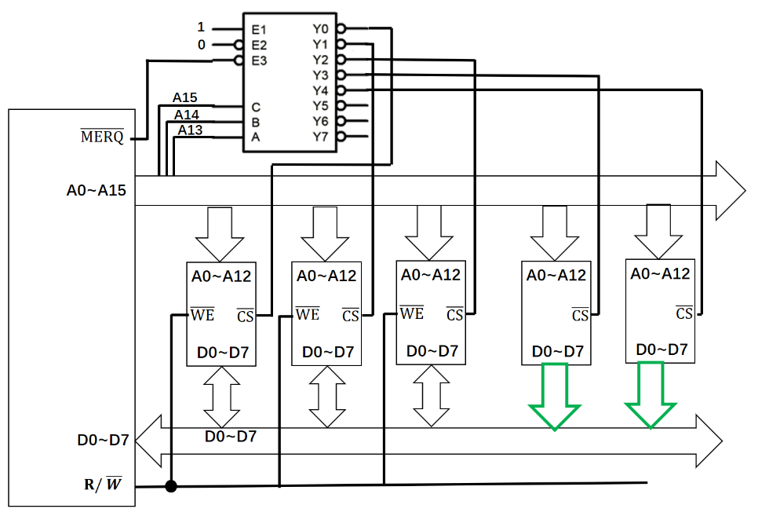

10. 某机器中，已知配有一个地址空间为0000H-3FFFH的ROM区域。现在用多个8K*4的RAM芯片形成16K*8位的RAM区域，起始地址为6000H,假定RAM芯片有$\overline{CS}$和$\overline{WE}$信号控制端。CPU的地址总线为A15-A0，数据总线为D7-D0，控制信号为$R/\overline{W}$读写，$\overline{MREQ}$访存。
要求：（1） 画出地址译码方案。（2） 将ROM与RAM同CPU连接，画出连接图。
解：
(1)
ROM的地址范围 0000-3FFF共16K地址空间，地址范围是：
0000-0000-0000-0000
0011-1111-1111-1111 ROM 是一个整体，看作一个芯片。
RAM的地址范围是6000-9FFF，共16K，需要 4个8K*4芯片，每2个一组
RAM地址范围是：
0110-0000-0000-0000
0111-1111-1111-1111 RAM1 和 RAM2
1000-0000-0000-0000
1001-1111-1111-1111 RAM3 和 RAM4
译码方案是使用3-8译码器，A13,A14,A15作为译码输入
Y0和Y1接ROM系统
Y3接RAM1和RAM2；Y4解RAM3和RAM4
- 存储器连接图
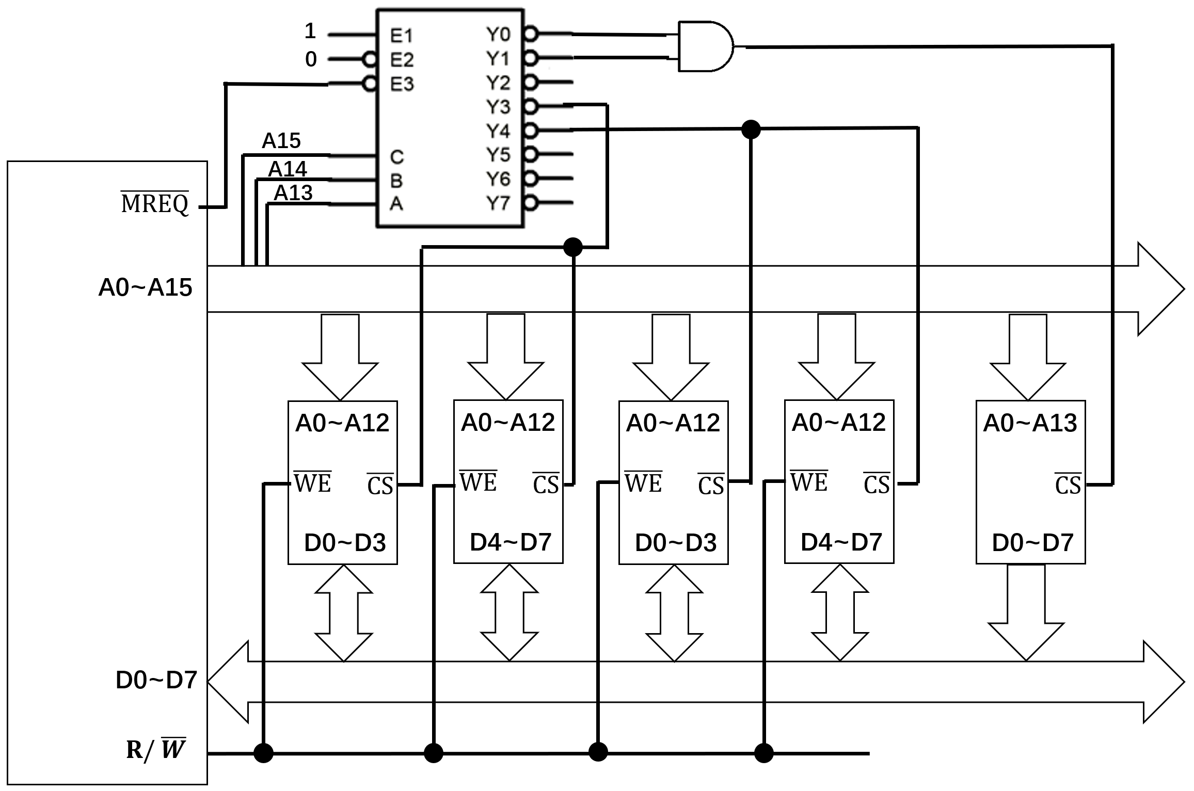

11. 某机字长8位，用4K*8位的RAM芯片和2K*8位的ROM芯片设计一个容量为16K字的存储器，其中RAM为高8K字，ROM为低2K字，最低地址为0。
（1）地址线和数据线各为多少根？
（2）各种芯片的数量是多少？
（3）请画出存储器结构图及与CPU的连接图。

解：
(1) 内存容量为16K，即2^14。地址线数目为14条。
机器字长8位，内存以字位单位，数据线8条

(2) ROM为低2K，需要2K*8的ROM芯片1片，最低地址为0， 地址范围是：
00-0000-0000-0000
00-0111-1111-1111 ROM1
RAM占高8K，需要4K*8的RAM芯片2片，地址范围为
10-0000-0000-0000
10-1111-1111-1111 RAM1
11-0000-0000-0000
11-1111-1111-1111 RAM2
(3) 存储器结构图及与CPU的连接图
使用74138译码器，最高位置0，作为2-4译码器使用
Y0接ROM1，A11必须为0.
Y2接RAM1，Y3接RAM2
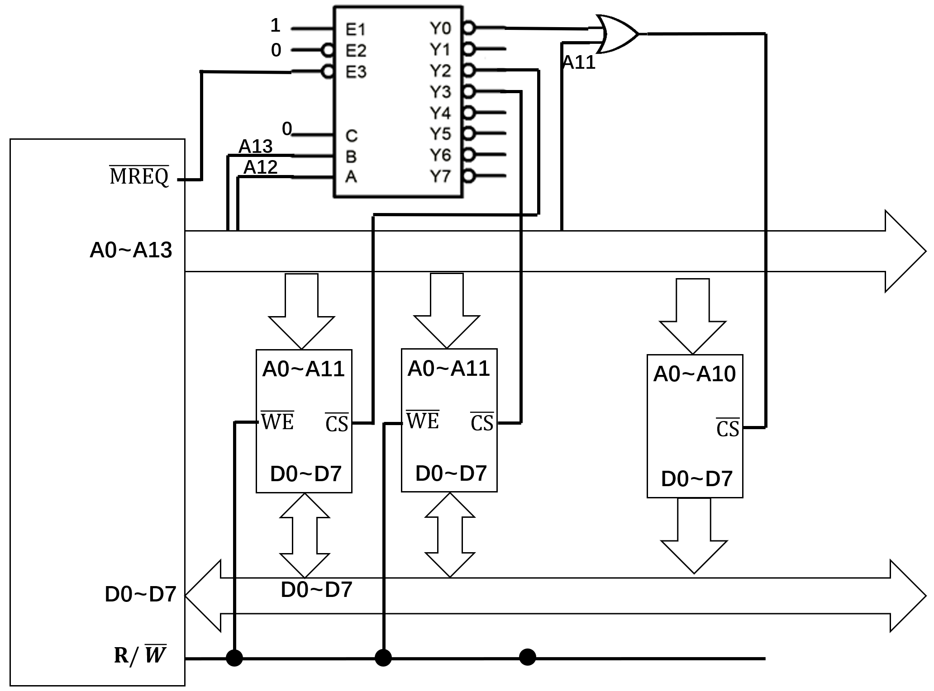

12. 设CPU共有16根地址线，8根数据线，并用$\overline{MREQ}$作为访存控制信号，$\overline{WR}$作读写命令信号（高电平为读，低电平为写）。现有下列存储芯片：
ROM（2K*8位，4K*4位，8K*8位），
RAM（1K*4位，2K*8位，4K*8位）
及74138译码器和其他门电路（门电路自定）。
试从上述规格中选用合适芯片，画出CPU和存储芯片的连接图。要求：
（1）最小4K地址为系统程序区（ROM），4096~16383地址范围为用户程序区（RAM）；
（2）指出选用的存储芯片类型及数量；
（3）详细画出片选逻辑和存储器连接图。
解：
(1) ROM容量4K，选2片4K*4位，（也可以选用2片2K*8位）
(2) RAM， 4096~16383 即： 4K~（16K-1） 共12K，3片4K*8位
(3) 存储器地址映像：
ROM 容量4K，选2片4K*4位，
0000-0000-0000-0000
0000-1111-1111-1111 ROM1和ROM2
RAM，4096~16383 共12K，3片4K*8位
0001-0000-0000-0000
0001-1111-1111-1111 RAM1
0010-0000-0000-0000
0010-1111-1111-1111 RAM2
0011-0000-0000-0000
0011-1111-1111-1111 RAM3
使用A12、A13和A14作为译码输入，A15接低电平使能端
Y0接ROM1和ROM2
Y1接RAM1； Y2接RAM2; Y3接RAM3
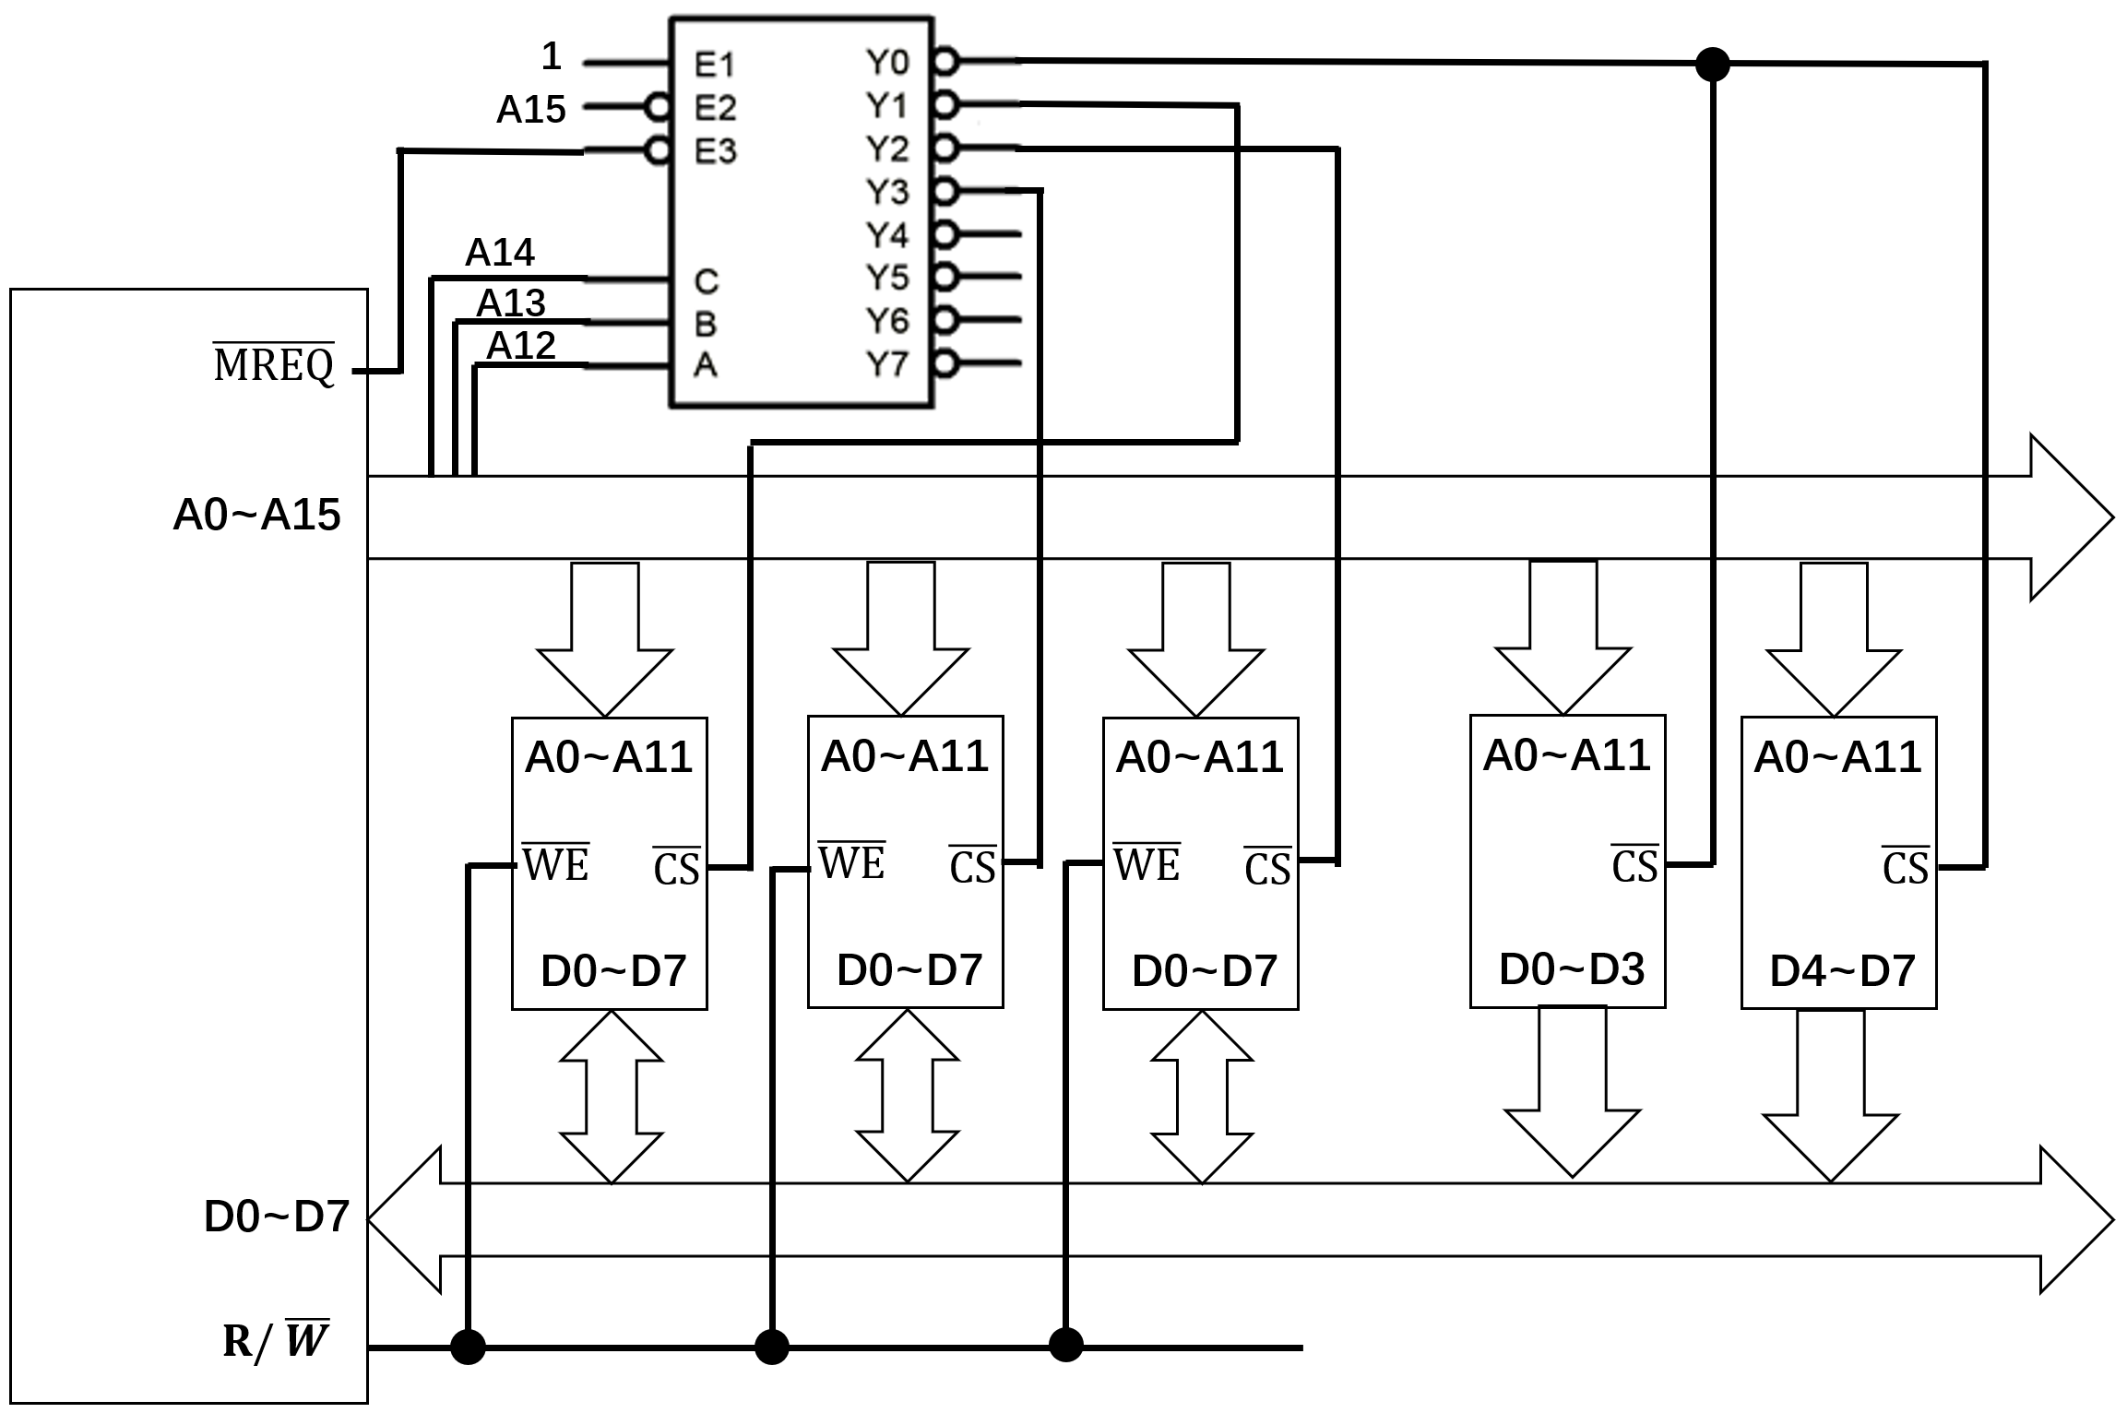

- 某计算机的主存地址空间中
0x0000到0x3FFF为ROM存储区域
0x4000到0x5FFF为保留地址区域
0x6000到0xFFFF为RAM地址区域。
RAM的控制信号为CS#和WE#，CPU地址线A15~A0，数据线D7~D0，控制信号有读写控制R/W#和访存请求MREQ#。
(1) 如ROM和RAM都采用8K×1芯片，试写出各个芯片的内存地址范围。
(2) 如ROM采用8K×8的芯片，RAM芯片采用4K×8的芯片，试写出各个芯片的内存地址范围。
(3) 如果ROM采用16K×8的芯片，RAM芯片采用8K×8的芯片，试写出各个芯片的内存地址范围
解：
(1)
ROM：0x0000-3FFF 共 16K 8K×1芯片 需要 16片
0000-0000-0000-0000
0001-1111-1111-1111 ROM1-ROM8
0010-0000-0000-0000
0011-1111-1111-1111 ROM9-ROM16
RAM 0x6000-0xFFFF 共40K 需要 40 片8K×1 RAM芯片
0110-0000-0000-0000
0111-1111-1111-1111 RAM1-RAM8
1000-0000-0000-0000
1001-1111-1111-1111 RAM9-RAM16
1010-0000-0000-0000
1011-1111-1111-1111 RAM17-RAM24
1100-0000-0000-0000
1101-1111-1111-1111 RAM25-RAM32
1110-0000-0000-0000
1111-1111-1111-1111 RAM33-RAM40
(2)
ROM：0x0000-3FFF 共 16K 8K×8芯片 需要 片
0000-0000-0000-0000
0001-1111-1111-1111 ROM1
0010-0000-0000-0000
0011-1111-1111-1111 ROM2
RAM 0x6000-0xFFFF 共40K 需要 10 片4K×8 RAM芯片
0110-0000-0000-0000
0110-1111-1111-1111 RAM1
0111-0000-0000-0000
0111-1111-1111-1111 RAM2
1000-0000-0000-0000
1000-1111-1111-1111 RAM3
1001-0000-0000-0000
1001-1111-1111-1111 RAM4
1010-0000-0000-0000
1010-1111-1111-1111 RAM5
1011-0000-0000-0000
1011-1111-1111-1111 RAM6
1100-0000-0000-0000
1100-1111-1111-1111 RAM7
1101-0000-0000-0000
1101-1111-1111-1111 RAM8
1110-0000-0000-0000
1110-1111-1111-1111 RAM9
1111-0000-0000-0000
1111-1111-1111-1111 RAM10

(3)
ROM：0x0000-3FFF 共 16K 16K×8芯片 需要 1 片
0000-0000-0000-0000
0011-1111-1111-1111 ROM1
RAM 0x6000-0xFFFF 共40K 需要 5 片8K×8 RAM芯片
0110-0000-0000-0000
0111-1111-1111-1111 RAM1
1000-0000-0000-0000
1001-1111-1111-1111 RAM2
1010-0000-0000-0000
1011-1111-1111-1111 RAM3
1100-0000-0000-0000
1101-1111-1111-1111 RAM4
1110-0000-0000-0000
1111-1111-1111-1111 RAM5

14. CPU执行一段程序时, cache完成存取的次数为2420次，主存完成存取的次数为80次，已知cache存储周期为40ns，主存存储周期为240ns，求cache的命中率和主存系统的平均访问时间。
解：这段时间内，CPU外部访问总次数为 2420 + 80 = 2500次。
Cache的命中率为 2420 / 2500 = 96.8 %
CPU访问Cache的总时间 2420 * 40 = 96800 ns
CPU访问内存的总时间是 80 * 240 = 19200 ns
CPU外部访问总时间 96800 + 19200 = 116000 ns
平均访问时间： 116000 / 2500 = 46.4 ns

15. 某计算机字长32位，采用直接映射cache,主存容量4MB，Cache数据存储体容量为4KB，字块长度为8个字。
(1) 画出直接映射方式下主存地址划分情况。
(2) 设cache初始状态为空，若CPU顺序访问0-99号单元，并从中读出100个字，假设主存一次读一个字，并重复此顺序10次，请计算cache命中率。
(3) 如果cache的存取时间是2ns，主存访问时间是20ns，平均访问时间是多少。

解：字长32位，即 4字节
Cache字块长度8*4= 32字节
Cache行数： 4KB/32 = 2^7 = 128行
内存块数： 4MB/32 = 2^17 块
内存分区数： 2^17 / 2^7 = 2^10
读取数据每个字32位，4个字节。100个字共400个字节。
（1） 直接映射方式下，内存分组数目： 2^17/2^7= 2^10
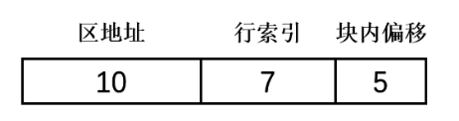
（2） 400/32 =12.5
第一次读取时，共读取100次存储器，13次未命中
第2-10次读取时，数据都在Cache中，都能命中，
共读取1000次存储器，13次未命中
命中率为 (1000-13)/1000=98.7%

（3）1000次的总访问时间： (1000-13)*2 + 13 *20 = 2234 ns
平均访问时间时： 2234 / 1000 = 2.234 ns

16. 设 Cache 的容量为2^14块，每块是8个32 位字，主存容量是 cache 容量的 256 倍，其中有下表所示的数据(地址和数据均采用十六进制表示)
地址 | 数据
000000 | 87568536
000008 | 87792301
010004 | 9ABEFCD0
01FFFC | 4FFFFC68
FFFFF8 | 01BF2460

将主存中这些数据装入cache 后（顺序读取数据），cache 各块中的数据内容及相应的标志是什么?
(1)全相联映射: (2)直接相联映射: (3)四路组相联映射。
分析：
解：
32位字是4字节，Cache块大小是8*4 =32字节=2^5字节，块内偏移占5位
Cache总容量是 2^14 * 2^5 = 2^19 字节
主存的块数： 2^14 * 256 = 2^22 块
主存的容量： 2^22 * 32 = 2^27 字节

(1) 全相联映射
每个Cache行独立映射内存块
Cache块大小是32
Cache 的容量为2^14块
主存的块数： 2^14 * 256 = 2^22
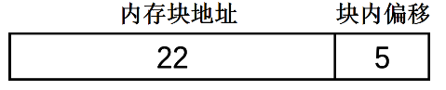
题中各个地址的数据（表格中的数均是十六进制）
地址 | 地址（二进制） | 内存块地址 | 块内偏移
000000 | 0000-0000-0000-0000-0000-0000 | 00000 | 0
000008 | 0000-0000-0000-0000-0000-1000 | 00000 | 8
010004 | 0000-0001-0000-0000-0000-0100 | 00800 | 4
01FFFC | 0000-0001-1111-1111-1111-1100 | 00FFF | 1C
FFFFF8 | 1111-1111-1111-1111-1111-1000 | 7FFFF | 18
地址000000和000008属于一个内存块，读取000008时，直接相应读取的Cache行。
顺序读取数据后的数据（表格中的数均是十六进制）
Cache行 | 标记 | 数据地址  0F-0E-0D-0C 0B-0A-09-08 07-06-05-04 03-02-01-00  1F-1E-1D-1C 1B-1A-19-18 17-16-15-14 13-12-11-10
0 | 00000 | xx-xx-xx-xx 87-79-23-01 xx-xx-xx-xx 87-56-85-36  xx-xx-xx-xx xx-xx-xx-xx xx-xx-xx-xx xx-xx-xx-xx
1 | 00800 | xx-xx-xx-xx xx-xx-xx-xx 9A-BE-FC-D0 xx-xx-xx-xx  xx-xx-xx-xx xx-xx-xx-xx xx-xx-xx-xx xx-xx-xx-xx
2 | 00FFF | xx-xx-xx-xx xx-xx-xx-xx xx-xx-xx-xx xx-xx-xx-xx  4F-FF-FC-68 xx-xx-xx-xx xx-xx-xx-xx xx-xx-xx-xx
3 | 7FFFF | xx-xx-xx-xx xx-xx-xx-xx xx-xx-xx-xx xx-xx-xx-xx  xx-xx-xx-xx 01-BF-24-60 xx-xx-xx-xx xx-xx-xx-xx
…… |  | xx-xx-xx-xx xx-xx-xx-xx xx-xx-xx-xx xx-xx-xx-xx  xx-xx-xx-xx xx-xx-xx-xx xx-xx-xx-xx xx-xx-xx-xx

(2) 直接相联映射:
内存按照Cache总大小分区
Cache 的容量为2^14块
主存按照Cache大小分为256个区，即2^8个区
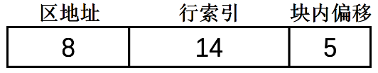
题中各个地址的数据（表格中的数均是十六进制）
地址 | 地址（二进制） | 区地址 | 行索引 | 块内偏移
000000 | 0000-0000-0000-0000-0000-0000 | 00 | 0000 | 0
000008 | 0000-0000-0000-0000-0000-1000 | 00 | 0000 | 8
010004 | 0000-0001-0000-0000-0000-0100 | 00 | 0800 | 4
01FFFC | 0000-0001-1111-1111-1111-1100 | 00 | 0FFF | 1C
FFFFF8 | 1111-1111-1111-1111-1111-1000 | 1F | 3FFF | 18
地址000000和000008属于一个内存块，读取000008时，直接相应读取的Cache行。
顺序读取数据后，其中XX表示4字节的数据（表格中的数均是十六进制）
Cache行 | 标记 | 数据地址  0F-0E-0D-0C 0B-0A-09-08 07-06-05-04 03-02-01-00  1F-1E-1D-1C 1B-1A-19-18 17-16-15-14 13-12-11-10
0000 | 00 | xx-xx-xx-xx 87-79-23-01 xx-xx-xx-xx 87-56-85-36  xx-xx-xx-xx xx-xx-xx-xx xx-xx-xx-xx xx-xx-xx-xx
……
0800 | 00 | xx-xx-xx-xx xx-xx-xx-xx 9A-BE-FC-D0 xx-xx-xx-xx  xx-xx-xx-xx xx-xx-xx-xx xx-xx-xx-xx xx-xx-xx-xx
……
0FFF | 00 | xx-xx-xx-xx xx-xx-xx-xx xx-xx-xx-xx xx-xx-xx-xx  4F-FF-FC-68 xx-xx-xx-xx xx-xx-xx-xx xx-xx-xx-xx
……
3FFF | 1F | xx-xx-xx-xx xx-xx-xx-xx xx-xx-xx-xx xx-xx-xx-xx  xx-xx-xx-xx 01-BF-24-60 xx-xx-xx-xx xx-xx-xx-xx
……

(3) 四路组相联映射。
Cache块大小是32，块内偏移占5位
Cache按4行1组分组，每组的作用相当于1行，Cache分组数目为2^14/4=2^12
Cache 的总容量相当于2^12块，相对实际容量缩小4倍。
主存按照Cache总容量分组，相当于256*4=2^10区
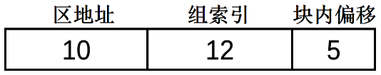
题中各个地址的数据（表格中的数均是十六进制）
地址 | 地址（二进制） | 区地址 | 组索引 | 块内偏移
000000 | 0000-0000-0000-0000-0000-0000 | 00 | 000 | 0
000008 | 0000-0000-0000-0000-0000-1000 | 00 | 000 | 8
010004 | 0000-0001-0000-0000-0000-0100 | 00 | 800 | 4
01FFFC | 0000-0001-1111-1111-1111-1100 | 00 | FFF | 1C
FFFFF8 | 1111-1111-1111-1111-1111-1000 | 7F | FFF | 18
地址000000和000008属于一个内存块，读取000008时，直接相应读取的Cache行。
顺序读取数据后的数据（表格中的数均是十六进制）
Cache行 | 标记 | 数据地址  0F-0E-0D-0C 0B-0A-09-08 07-06-05-04 03-02-01-00  1F-1E-1D-1C 1B-1A-19-18 17-16-15-14 13-12-11-10
000 | 00 | xx-xx-xx-xx 87-79-23-01 xx-xx-xx-xx 87-56-85-36  xx-xx-xx-xx xx-xx-xx-xx xx-xx-xx-xx xx-xx-xx-xx
000
000
000
……
800 | 00 | xx-xx-xx-xx xx-xx-xx-xx 9A-BE-FC-D0 xx-xx-xx-xx  xx-xx-xx-xx xx-xx-xx-xx xx-xx-xx-xx xx-xx-xx-xx
800
800
800
……
FFF | 00 | xx-xx-xx-xx xx-xx-xx-xx xx-xx-xx-xx xx-xx-xx-xx  4F-FF-FC-68 xx-xx-xx-xx xx-xx-xx-xx xx-xx-xx-xx
FFF | 7F | xx-xx-xx-xx xx-xx-xx-xx xx-xx-xx-xx xx-xx-xx-xx  xx-xx-xx-xx 01-BF-24-60 xx-xx-xx-xx xx-xx-xx-xx
FFF
FFF

17. 某计算机的 cache 由 64 个存储块构成，采用四路组相联映射方式，主存包含 4096 个存储块每块由 128个字组成，访问地址为字地址。
(1)主存地址和 cache 地址各有多少位?
(2)按照题干条件中的映射方式，列出主存地址的划分情况，并标出各部分的位数。
解： （本题中，由于存储器是按字编址的，后面的单位都是字，不是字节）
(1) 每个存储块由128个字组成，即 2^7个内存单元（以字为单位） 块内偏移7位
主存有4096个存储块，每块大小128字，主存容量 4096*128=2^21
Cache由64个存储块组成，即由2^6行
Cache采用4路组相连，表示的存储总组数 2^6/4 = 2^4 组索引4位
内存按照Cache的总存储组数分区： 4096 / 2^4 = 2^8 区地址8位
(2) 主存地址格式：
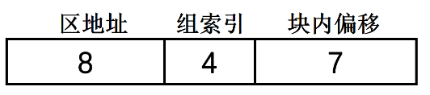

18. 某计算机的主存容量为4MB，cache 容量为 16KB，每块包含8 个字，每字为 32 位，映射方式采用四路组相联。设 cache 的初始状态为空，CPU从主存第0号单元开始，依次读出 100 个字(每次读1个字)，并重复此操作 10 次，替换算法采用LRU算法
(1)求 cache 的命中率。
(2)若 cache比主存快 10 倍，分析采用 cache 后存储访问速度提高了多少。
解：
(1) 每个字32位，相当于4字节
每个Cache块8个字，相当于 8*4=32= 2^5字节
Cache容量16KB，拥有 16K/2^5 = 2^9 块数
采用4路组相连，Cache表示的存储块数： 2^9 / 4 = 2^7
内存的分块数目 4MB / 2^5 = 2^17
内存的分区数目 2^17 / 2^7 = 2^10
初始内存的 100个字相当于： 100*4=400字节
这400字节占用的内存块数： 400/32 = 12.5， 占用了13个内存块，最后一块占一半。
由于每组内存拥有 2^7块 2^7=128 > 13，因此这13个块都在第0区中。
CPU读取数据的过程如下：
读取第0个字，未命中，将第0块调入Cache中，读取第1,2,3,4,5,6,7字的时候，均从Cache中读取；读取第8个字从内存中读取，第9,10,11,12,13,14,15字从Cache中读取；一直读完前96个字，其中有12个字需要读取内存，剩下12*7个字读取Cache。最后4个字，第96字读取内存，第97,98,99字读取Cahce。
第1遍访问时：
访问内存的次数： 12+1 = 13
访问Cahce的次数： 12*7 +3 = 87，
剩下9次访问，数据全部在Cache中（由于400个字都位于0区，能够全部放入Cache中）
所有数据的访问均读取Cache，次数为： 100*9 = 900
Cache命中率为： (900+87) / 1000 = 98.7%

(2) 设Cache的访问速度为1T，则主存的访问速度为10T
若全部数据都需要访问内存，则时间为： 1000*10T = 10000T
引入Cache后，时间为： 13*10T+987*1T = 1117T
存储访问速度提高了 10000T/1117T = 9.0 倍

19. 设某机主频为8MHz，每个机器周期平均含2个时钟周期，每条指令平均有2.5个机器周期，试问（1）该机的平均指令执行速度为多少MIPS？（2）若机器主频不变，但每个机器周期平均含4个时钟周期，每条指令平均有5个机器周期，则该机的平均指令执行速度又是多少MIPS？
（1）解：
每条指令平均需要 2 * 2.5 = 5 个时钟周期
每秒可以执行 8 * 10^6 / 5 = 1.6 * 10^6 条指令。
计算机的指令平均执行速度为 1.6 MIPS
（2）解：
每条指令平均需要 4 * 5 = 20 时钟周期。
每秒可以执行 8 * 10^6 / 20 = 0.4 * 10^6 条指令。
计算机的指令平均执行速度为 0.4 MIPS

20. 设某指令系统指令字长16位，每个地址码为6位。若要求设计二地址指令15条、一地址指令34条，问最多还可设计多少条零地址指令？
解：
指令长度16位，每个地址码6位指令格式如下：
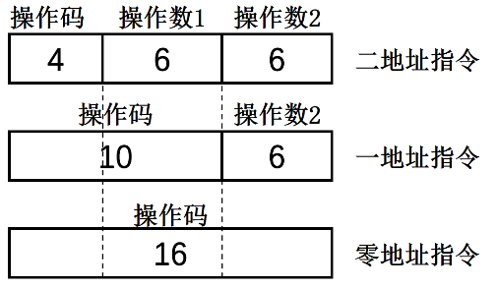
二地址指令最多有16条，现已有15条，前4位只有一个状态留给其他指令；
一地址指令最多可有 2^(10-4) * 1 = 64条，已经使用34条，剩余64-34=30种状态留给零地址指令；
零地址指令最多可以有 2^(16-10) * 30 = 1920 条

21. 设机器A的主频为8MHz，机器周期含4个时钟周期，且该机的平均指令执行速度是0.4MIPS，试求该机的平均指令周期和机器周期。每个指令周期包含几个机器周期？如果机器B的主频为12MHz，且机器周期也含4个时钟周期，假设平均每条指令需要5个机器周期，试问B机的平均指令执行速度为多少MIPS？
解：
机器A的主频8MHz，时钟周期 1/8M = 125ns
机器周期含4个时钟周期，机器周期： 125 ns * 4 = 500 ns
机器A的指令平均速度 0.4MIPS，也就是每秒运行400000条指令，每条指令的平均周期是： 1 / 400000 = 2.5us
平均每条指令包含的机器周期数: 2.5us / 500 ns = 5

机器B的频率12MHz，时钟周期： 1/12M = 1/12 us
每个机器周期含4个时钟周期，机器周期为 1/12 us * 4 = 1/3 us
假设平均每条指令需要5个机器周期，则平均指令周期为 1/3 us *5 = 5/3 us
每秒运行的指令数为 1s / ( 5 / 3 us) = 3/5 * 10^-6 = 0.6MIPS

22. 某计算机字长为16位，运算器为16位，有16个通用寄存器，8种寻址方式，主存为128KW.指令中操作数地址码由寻址方式字段和寄存器号字段组成。请回答下列问题
(1)单操作数指令最多有多少条?
(2)双操作数指令最多有多少条?
解：
寻址方式有8种，需要3比特表示
寄存器有16个，需要4比特表示
操作数的地址码需要3+4=7比特
（1）单操作数需要 7比特，操作码是 16-7=9比特，可以有2^9=512条指令。
（2）双操作数需要 7*2=14比特，操作码 16-14=2比特，只能有四条指令

23. 假设某计算机的指令长度固定为 16 位，具有双操作数、单操作数和无操作数3 类指令，每个操作数地址规定用6位表示。
(1)若操作码字段不固定，现已设计出 m 条双操作数指令、n条无操作数指令，在此情况下，这台计算机最多可以设计出多少条单操作数指令?
(2)若操作码字段不固定，当双操作数指令取最大数时，且在此基础上，单操作数指令条数也取最大值，试计算这3 类指令最多可拥有多少条指令?
解：
指令长度16位，每个地址码6位指令格式如下：

（1）双操作数指令最多有2^4=16条，
设单操作数指令有x条，则无操作数指令有
( (16-m) * 2^6 – x ) * 2^6 = n
由此可解出 x = (16-m)*64 – n / 64
(2) 双操作数指令最多16条，需要留出一个状态给其他指令，最大只能取15条
单操作数指令只能有 2^6 = 64 条，也需要留出一个状态给其他指令，最大只能去63条
无操作数指令只有 2^6 = 64 条

24. 某计算机A有60条指令，指令的操作码字段固定为6位从000000~ 111011，该计算机的后续机型 B中需要增加 32 条指令，并与A保持兼容。
(1)试采用扩展操作码为计算机 B 设计指操作码
(2)求出计算机 B 中操作码的平均长度。
解：
（1）6位操作码可以容纳64条指令，A机器用了60条，还有4条可以用于扩展操作码，
扩展的指令有32条，增加3位的扩展码，可有8中状态，乘以前面的4种情况，共可以扩展32条指令。
（2）6位操作码的指令有60条，（6+3）位操作码的指令有32条。
平均操作码长度 = ( 60 *6 + 32 * 9 ) / ( 60 +32 ) 约等于 7

25. 某计算机字长16位，主存64K，指令单字长单地址，80条指令。寻址方式有直接、间接、相对、变址。请设计指令格式
解：
80条指令 ⇒ OP字段需7位 ( 2⁷=128 )
4种寻址方式 ⇒ 寻址方式位需2位
单字长单地址 ⇒ 地址码长度=16-7-2 =7位
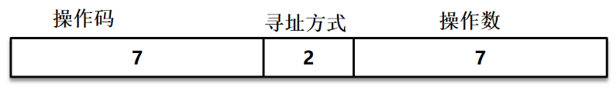

26. 某计算机字长32位，采用三地址指令，支持8种寻址操作，完成60种操作，各寻址方式均可在2K主存范围内取得操作数，并可在1K范围内保存运算结果。问应采用什么样的指令格式？指令字长最少应为多少位？执行一条直接寻址模式指令最多要访问多少次主存？
解：
8种寻址操作 需要 3比特
60种操作 需要 6 比特
2K主存范围需要 11比特
1K 范围需要 10 比特。
指令格式：
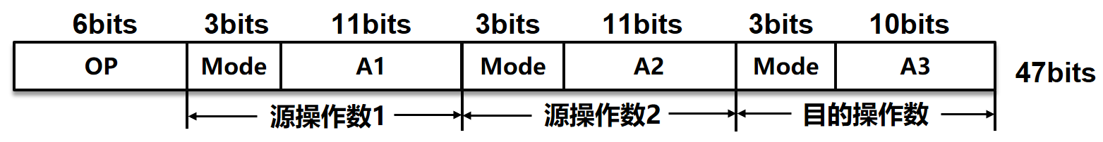
47位指令字需占用2个存储字，取指需访存2次
取源操作数访存2次，写结果1次，
执行指令共2+2+1=5次访存

- 某CPU内部结构如下图：
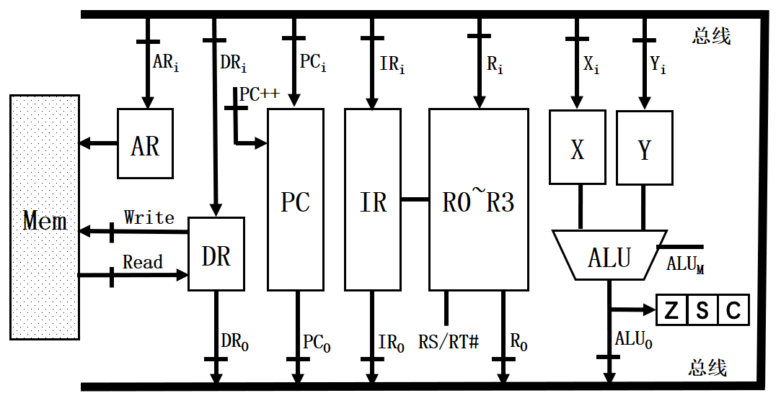

例子：
ADD R2,R0 R2 = R2 + R0
取指
PC -> AR PC_{o}, AR_{i}
MEM->DR Read, PC++
DR -> IR DR_{o}, IR_{i}
执行
R2 -> X RS/RT#=0, R_{o}, X_{i}
R0 -> Y RS/RT#=1, R_{o}, Y_{i}
X+Y –> R2 RS/RT#=0, ALU_{M}=’+’, ALU_{o}, R_{i}

写出下列指令执行的微操作步骤
MOV R2, R0 // R2 = R0
LAD R0, [R2] // R0=Mem[R2]
STO R0,[R2] // Mem[R2] = R0
ADD R1,R2 // R1 = R1 + R2
SUB R2,R3 // R2 = R2 – R3
JMP R1 // PC = R1
STO R0,[immed] // Mem[R1] = R0
LAD R0,[immed] // R0 = Mem[immed]
JMP immed // PC = immed

解：（部分）
MOV R2, R0 R2 = R0
取指
PC -> AR PC_{o}, AR_{i}
MEM->DR Read, PC++
DR -> IR DR_{o}, IR_{i}
执行 // 使用DR临时存储数据
R0 -> DR RS/RT#=1, R_{o}, DR_{i}
DR –> R2 RS/RT#=0, DR_{o}, R_{i}
LAD R0, [R2] R0=Mem[R2]
取指
PC -> AR PC_{o}, AR_{i}
MEM->DR Read, PC++
DR -> IR DR_{o}, IR_{i}
执行
R2 -> AR RS/RT#=1, R_{o}, G, AR_{i}
MEM->DR Read
DR –> R0 RS/RT#=0, DR_{o}, R_{i}
STO R0,[R2] Mem[R2] = R0
取指
PC -> AR PC_{o}, AR_{i}
MEM->DR Read, PC++
DR -> IR DR_{o}, IR_{i}
执行
R2 -> AR RS, R_{o}, AR_{i}
R0 -> DR RT, R_{o}, DR_{i}
DR->MEM Write
SUB R2,R3 //R2 = R2 – R3
取指
PC -> AR PC_{o}, AR_{i}
MEM->DR Read, PC++
DR -> IR DR_{o}, IR_{i}
执行 //
R3 -> Y RS/RT#=0, Ro, Yi
R2 -> X RS/RT#=1, Ro, Xi
X+Y -> R2 RS/RT#=0, ALUm='-', ALUo, Ri
JMP R1 PC = R1
取指
PC -> AR PC_{o}, AR_{i}
MEM->DR Read, PC++
DR -> IR DR_{o}, IR_{i}
执行
RS -> PC RS/RT#=1, R_{o}, PC_{i}

JMP immed // PC = immed
取指
PC -> AR PC_{o}, AR_{i}
MEM->DR Read, PC++
DR -> IR DR_{o}, IR_{i}
执行 PC = mem[PC]
PC -> AR PC_{o}, AR_{i}
MEM->DR Read,
DR -> PC DR_{o}, PC_{i}

28. 假设某机器有80条指令，平均每条指令由4条微指令组成，其中有一条取指微指令是所有指令公用的。已知微指令长度为32位，请估算控制存储器容量。
解：由于所有指令中有一条微指令是公用的，单个指令只有4-1=3条私有微指令。
计算机需要存储 80 * 3 = 240 条私有微指令。
加上公用的1条伪指零，机器共需存储240+1=241条微指令。
每条微指令占用32比特，因此控制存储器的容量是
- * 32 比特

29. 设某总线在一个总线周期中并行传送8个字节的数据，假设一个总线周期等于五个总线时钟周期，总线时钟频率为60MHz，求总线带宽等于多少？
解：一个总线周期等于5个时钟周期，总线时钟频率是60MHz。
总线每秒可以有 60*10⁶ / 5 = 12 * 10⁶ 个总线周期
每个总线周期可以传送8个字节的数据，
所以，每秒可以传送12 * 10⁶ * 8 = 9.6 * 10⁷ 字节。
总线带宽是：96 MB/S

30. 某总线在一个总线周期中并行传送8个字节的数据，假设一个总线周期等于一个总线时钟周期，总线时钟频率为70MHZ ，求总线带宽是多少？
答：由于总线周期等于时钟周期，因此每秒可以有 70 * 10⁶ 个总线周期。
每个总线周期可传送8个字节数据，每秒就可以传送 70 * 10⁶ * 8 = 560 * 10⁶ 字节数据
总线带宽是： 560 MB/S

31. 设在异步串行传输系统中，每秒可传输20个数据帧，一个数据帧包含一个起始位，7个数据位，一个奇校验位，一个结束位，试计算其波特率和数据传输率。
答：
每个数据帧的传输位数1+7+1+1=10,数据位数是7。
每秒传输位数是 10*20 = 200 bit
每秒传输数据是 7 *20 = 140 bit

32. 某32位同步总线时钟频率为400MHz，每个总线时钟周期可以传输一个机器字，求总线的带宽是多少，为优化总线性能，将总线宽度增加到64位，并采用了QDR技术，一个总线时钟周期可以传输4次，则总线的带宽是多少，提升了多少倍？
解：由同步总线带宽计算公式，可得
总线带宽：
每组数据32位=4B （字节）
每周期传送1组数据
总线带宽= 4B * 400MHz * 1 = 1.6 GB/s。
改进后的总线带宽
每组数据64位=8B
每周期传送4组数据
改进后的总线带宽= 8B * 400MHz * 4 = 12.8 GB/s，提升了12.8/1.6=8倍。

33. 若异步串行传输的信息帧由1个起始位、8个数据位和1个停止位等10个数位构成，线路每秒钟传送120个字符，分别计算波特率和数传率。

解： 每个字符需要一个信息帧传送。
波特率 = 10位／字符 × 120字符／秒 = 1200 bps = 1200波特
数传率 = 120 × 8位/秒 = 960 bps

34. 用异步通信方式传送字符A和8，数据有7位，偶校验1 位。起始位1位, 停止位l位，请分别画出波形图。（A,8的ASCII码分别是0x65,0x56）
答：
字符'A'的ASCII码是 0x65= 110 0101 偶校验位是0
1
0
1
0
0
1
1
0
起始位
停止位
校验
字符'8'的ASCII码是 0x56= 101 0110 偶校验位是0
0
1
1
0
1
0
1
0
起始位
校验
停止位

35. 某计算机的CPU主频为500MHz，CPI为5（即执行每条指令平均需5个时钟周期）。假定某外设的数据传输率为0.5MB/S，采用中断方式与主机进行数据传送，以32位为传输单位，对应的中断服务程序包含18条指令，中断服务的其他开销相当于2条指令的执行时间。请回答下列问题，要求给出计算过程。
（1）在中断方式下，CPU用于该外设IO的时间占整个CPU时间的百分比是多少？
（2）当该外设的数据传输率达到5MB/S时，改用DMA方式传送数据。假定每次DMA传送大小为5000B，且DMA预处理和后处理的总开销为500个时钟周期，则CPU用于该外设IO的时间占整个CPU时间的百分比是多少？（假设DMA与CPU之间没有访存冲突）
（1）解：
CPU每秒拥有500*10^6 个时钟周期，每条指令占用5个时钟周期，则CPU每秒可以执行 500 * 10^6 / 5 = 100 * 10^6 条指令。
传送32位的数据（4字节）需要 18 + 2 = 20 条指令，传送一个字节平均需要 20 / 4 = 5 条指令时间。
外设每秒需要传送 0.5 * 10^6 字节数据，这些数据需要 0.5 * 10^6 * 5 = 2.5 * 10^6 条指令时间，当然，这些指令是以20条指令的时间为单位分散执行的。
CPU用于该I/O的时间占CPU时间的百分比是：
( 2.5 * 10^6 ) / ( 100 * 10^6 ) = 2.5%
（2）解：
每次DMA传送5000字节，传送这些字节需要500个时钟周期，相当于 500 / 5 = 100 条指令。传送一个字节平均需要 100 / 5000 = 0.02 条指令。
传送5MB需要 5 * 10^6 * 0.02 = 0.1 * 10^6 条指令，这些指令时以每100条指令位单位分散执行的。
I/O时间占CPU总时间 ( 0.1 * 10^6 ) / ( 100 * 10^6 ) = 0.1%

36. 某总线的时钟频率为 66MHz，在一个 64 位总线中，总线数据传输的周期是7个时钟周期传输6个字的数据块。
(1) 总线的数据传输速率是多少?
(2) 若不改变数据块的大小，而将时钟频率减半，这时总线的数据传输速率是多少?
解：64位总线，每个字占8个字节；6个字的数据块有 6*8=48字节
每个数据块需要7个时钟周期，
总的数据传输速率为： 66*10^6 / 7 * 48= 452.5 MB/S
时钟频率减半，数据传输速率为 33*10^6 / 7 * 48 = 226.3 MB/s

37. 某外部设备传送信息的最高频率为 40*10^3次/秒，而相应的中断处理程序的执行时间为 40us，问:该外部设备是否可以采用中断控制方式工作?为什么?
解: 如果CPU的时间全部用于传输数据，平均传送一次数据的时间= 1/（40*10^3）s = 25us，即如果每次信息处理的时间超过25us，则无法在1秒内完成40*10^3次传输。
由题目条件可知，采用中断控制方式执行一次I/O 操作的时间最少是40us。因此，如果采用中断控制方式实现I/O 将导致部分数据丢失，故不能采用中断控制方式，可以考虑使用程序查询方式。

38. 某机有五个中断源，按中断响应的优先顺序由高到低为L0,L1,L2,L3,L4，现要求优先顺序改为L4,L2,L3,L0,L1，写出各中断源的屏蔽字。
解:
中断源 | 屏蔽字  0 1 2 3 4
L0  L1  L2  L3  L4 | 1 1 0 0 0  0 1 0 0 0  1 1 1 1 0  1 1 0 1 0  1 1 1 1 1

39. 某计算机系统有A、B、C三个外部中断源，中断优先级排队电路中的响应优先级次序为A>B>C，支持多重嵌套中断。假设CPU在执行主程序时 A、B、C三个设备的中断请求在同一时刻产生，请分别给出在下表所示的左右两种屏蔽字的情况下CPU 运行的轨迹图。
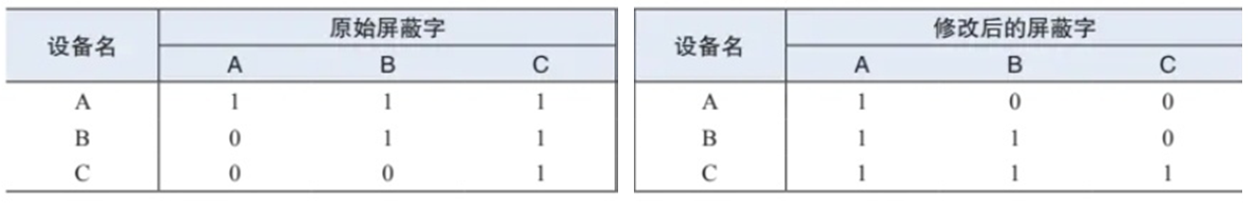
解:根据中断屏蔽字的定义，屏蔽字中为1的比特数越多优先级越高，所以左侧处理优先级是A>B>C，和响应优先级一致。右侧的屏蔽字根据中断屏蔽字的定义，实际中断处理优先级为C>B>A。两种情况下CPU运行的轨迹图如图所示。

（1）原始屏蔽字
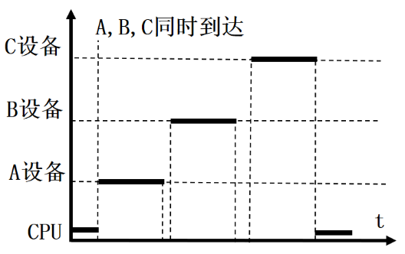

（2）修改后的屏蔽字
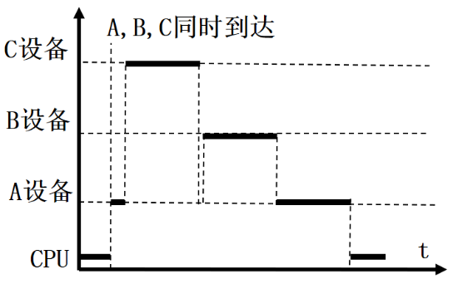

40. 某磁盘采用DMA方式与CPU交换信息，其传输速率为20MB/s。若DMA的预处理阶段需要200个时钟周期，DMA完成传输后的中断处理阶段需要 400个时钟周期。如果DMA平均传输的数据块长度为512B，问:磁盘工作时，200MHz的处理器进行DMA传输时的CPU占用率是多少?如果采用4KB的传输单位呢?(不考虑DMAC与CPU用内存对CPU性能的影响。)
解:DMA处理包含3个时间段，其中需要CPU参与的时间段是预处理阶段和传输完成后的后处理阶段。一次DMA传送需要经历一次预处理阶段和一次后处理阶段，假设时钟周期为T。
要达到20MB/s的传输速率，每秒需要执行的DMA次数为20MB/512B=39062.5次
而每次DMA操作所需要的CPU时间为:(200+400)T=600T。
则DMA操作所占用CPU时间的比例为: 600T*39062.5/1s = 600*39062.5/200*10^6 ≈ 11.72%
如果采用4KB的大块传输，则传输次数降低为原来的1/8。
DMA操作占用CPU时间的比例为:600T*(20MB/4KB)/ 200*10^6 ≈ 1.46%

41. 下图时一个简化的CPU与主存的连接示意图（图中省略了所有的多路选择器）。其中有一个累加寄存器(ACC)、一个状态寄存器和其他4个寄存器：主存地址寄存器(MAR)、主存数据寄存器(MDR)、程序计数器(PC)和指令寄存器(IR)。各个部件及其连接线表示数据通路，箭头表示信息传递方向。
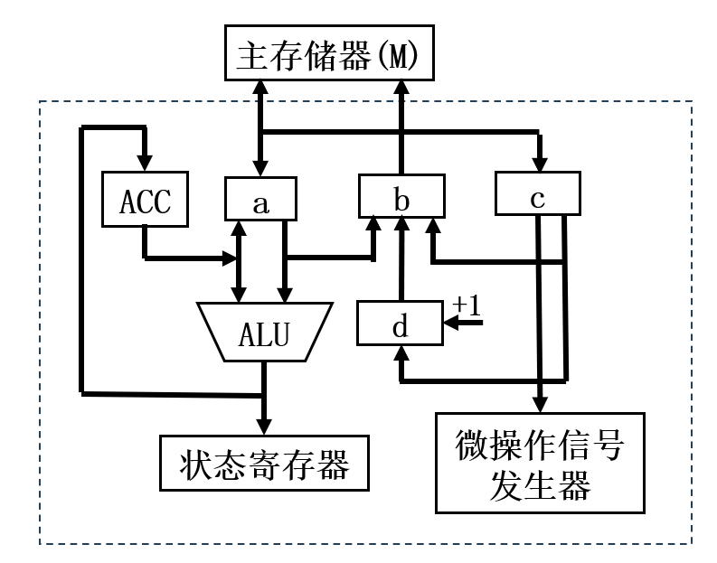
要求；
(1) 请写出途中a、b、c、d四个寄存器的名称
(2) 简述图中取指令的数据通路
(3) 简述LDA X指令的执行周期的数据通路（X是内存地址，指令的功能是Mem(X)->ACC）

